专题21 函数嵌套问题
一、单选题
1．已知函数，则关于的方程实数解的个数为（ ）
A．4 B．5 C．3 D．2
【解析】因为，解之得或2，
当时，；
当时，，当且仅当时等号成立，
所以，，的图象如图：
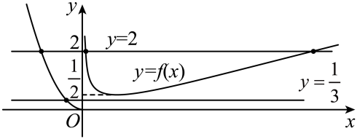
由图可知使得或的点有4个.故选：A.
2．已知函数则函数的零点个数是（ ）
A．2 B．3 C．4 D．5
【解析】设，则，
令，即，转化为与的交点，画出图像如图所示：
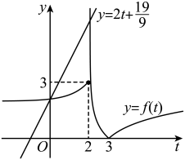
由图像可知，，所以函数有一个解，
有两个解，故的零点个数是4个.故选：
3．已知函数，若函数有6个不同的零点，且最小的零点为，则（ ）
A．6 B． C．2 D．
【解析】由函数的图象，经过沿轴翻折变换，可得函数的图象，
再经过向右平移1个单位，可得的图象，
最终经过沿轴翻折变换，可得的图象，如下图：
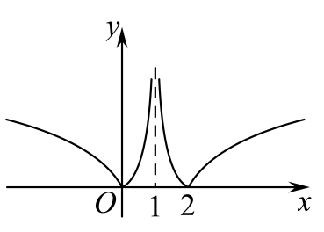
则函数的图象关于直线对称，令，则，
由图可知，当时，有个零点，当时，有个零点，
因为函数有6个不同的零点，所以函数有两个零点，一个等于，一个大于，又因为的最小的零点为，且，
所以函数的两个零点，一个等于，一个等于，
根据韦达定理得，，即，，则．故选：B．
4．已知函数，则函数零点个数最多是（ ）
A．10 B．12 C．14 D．16
【解析】画出的图像，如图所示，
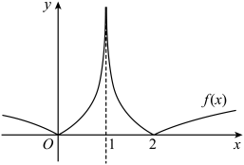
由，令，得，设，由图像可知，则，
得的图像，如图所示，
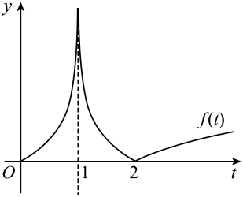
由图像可知，，
①当时，即，没有根；
②当时，即，此时有3个根，，，
当时，即，有3个根，
当时，即，有4个根，
当时，即，有4个根，
故时，有11个根；
③当时，，此时有三个根，，
当时，即，有4个根，
当时，即，有4个根，
当时，即，有4个根，
故时，有12个根；
综上所述，最多有12个根，故选：B．
5．已知函数，函数恰有5个零点，则m的取值范围是（ ）
A． B． C． D．
【解析】当时，．由，得，由，得，
则在上单调递减，在上单调递增，故的大致图象如图所示．
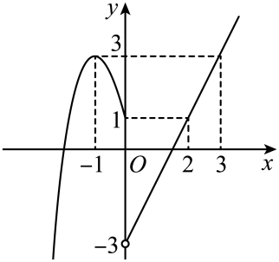
设，则，由图可知当时，有且只有1个实根，
则最多有3个不同的实根，不符合题意．
当时，的解是，．有2个不同的实根，有2个不同的实根，
则有4个不同的实根，不符合题意．
当时，有3个不同的实根，，，且，，．
有2个不同的实根，有2个不同的实根，有3个不同的实根，
则有7个不同的实根，不符合题意．
当时，有2个不同的实根，，且，．
有2个不同的实根，有3个不同的实根，
则有5个不同的实根，符合题意．
当时，有2个不同的实根，，且，，
有2个不同的实根，，有2个不同的实根，则有4个不同的实根，不符合题意．
当时，有且只有1个实根，则最多有3个不同的实根，不符合题意，
综上，m的取值范围是．故选：C.
6．已知函数（为自然对数的底数），则函数的零点个数为（ ）
A．3 B．5 C．7 D．9
【解析】设，令可得：,
对于，，故在处切线的斜率值为，
设与相切于点，
切线斜率，则切线方程为：，
即，解得：；
由于，故作出与图象如下图所示，
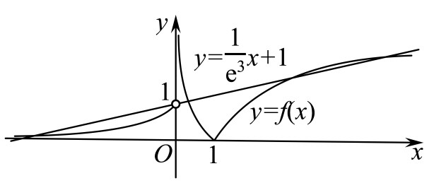
与有四个不同交点，即与有四个不同交点，
设三个交点为，由图象可知：，
作出函数的图象如图，
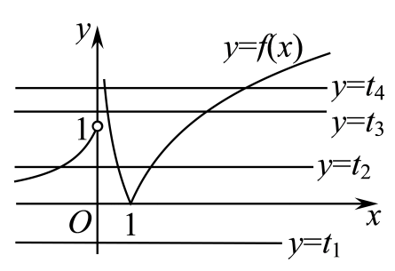
由此可知与无交点，与有三个不同交点，与各有两个不同交点，
的零点个数为7个，故选：C
7．已知函数是上的奇函数，当时，.若关于x的方程有且仅有两个不相等的实数解则实数m的取值范围是（ ）
A．B． C． D．
【解析】由题设，若，则，
所以，值域为R，函数图象如下：
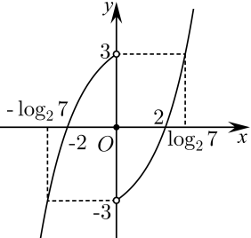
当时，只有一个与之对应；当时，有两个对应自变量，
记为，则；当时，有三个对应自变量且；
当时，有两个对应自变量，
记为，则；
当时，有一个与之对应；
令，则，要使有且仅有两个不相等的实数解，
若有三个解，则，此时有7个解，不满足；
若有两个解且，此时和各有一个解，
结合图象知，不存在这样的，故不存在对应的m；
若有一个解，则有两个解，此时，
所以对应的，
综上，.故选：C.
8．已知函数，若函数有6个不同的零点，且最小的零点为，则（ ）．
A．6 B． C．2 D．
【解析】由函数的图象，经过翻折变换，可得函数的图象，
再经过向右平移1个单位，可得的图象，
最终经过翻折变换，可得的图象，如下图：
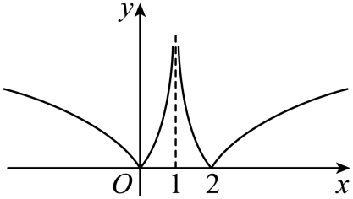
则函数的图象关于直线对称，令
因为函数最小的零点为，且，
故当时，方程有4个零点，
所以，要使函数有6个不同的零点，且最小的零点为,则，或，
所以，关于方程的两个实数根为
所以，由韦达定理得，，故选：B
9．已知函数，关于的方程有个不等实数根，则实数的取值范围是（ ）
A． B．
C． D．
【解析】作出函数的图象如图所示，
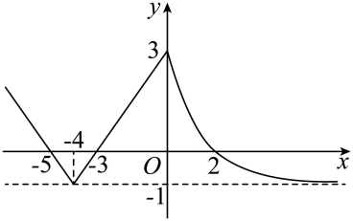
函数的图象与函数的图象最多三个交点，且有个实数根时，，
有个不等实数根等价于一元二次方程在上有两个不同的实数根，
，解得：或，
即实数的取值范围为.故选：D.
10．函数，若关于x的方程恰有5个不同的实数根，则实数m的取值范围是（ ）
A． B．
C． D．
【解析】由，可得或，
令且定义域为，则，
当时，即递减；当时，即递增；
所以，且，在趋向正无穷趋向正无穷，综上，根据解析式可得图象如下图示：
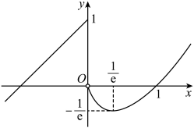
显然对应两个根，要使原方程有5个根，则有三个根，即有3个交点，
所以.故选：A
11．已知函数，若函数恰有5个零点，则实数的取值范围为（ ）
A． B． C． D．
【解析】因为函数恰有5个零点，
所以方程有个根，所以有个根，
所以方程和共有5个根；当时，，
，
当时，，函数在上单调递增；
当时，，函数在上单调递减；
因为，所以，，当且时，，
时，，当时，，，
故函数在上的图象为对称轴为，顶点为的抛物线的一段，
根据以上信息，作函数的图象如下：
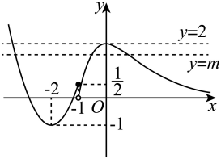
观察图象可得函数的图象与函数的图象有2个交点，
所以方程有两个根，所以方程有3个异于方程的根，
观察图象可得，所以的取值范围为..故选：D.
12．已知定义在上的函数是偶函数，当时，，若关于的方程有且仅有个不同实数根，则实数的取值范围是（ ）
A． B．
C． D．
【解析】由题意可知，函数的图象如图所示：
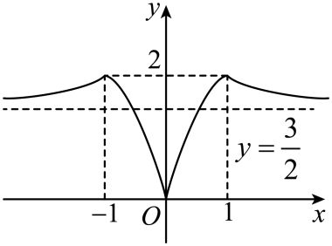
根据函数图像，函数在，上单调递增，在，上单调递减；且时取最大值2，在时取最小值0，是该图像的渐近线.
令，则关于的方程即可写成，
此时关于的方程应该有两个不相等的实数根
设，为方程的两个实数根，显然，有以下两种情况符合题意：
①当，时，此时，则；
②当，时，此时，则；
综上可知，实数的取值范围是.故选：C.
二、多选题
13．已知函数，若函数恰好有4个不同的零点，则实数的取值可以是（ ）
A． B． C．0 D．2
【解析】由题意可知：
当时，在上单调递减，则；
当时，在上单调递增，则；
若函数恰好有4个不同的零点，
令，则有两个零点，可得：
当时，则，解得；
当时，则，可得；
可得和均有两个不同的实根，
即与、均有两个交点，
不论与的大小关系，则，且，解得，
综上所述：实数的取值范围为.
且，故A、D错误，B、C正确.故选：BC.
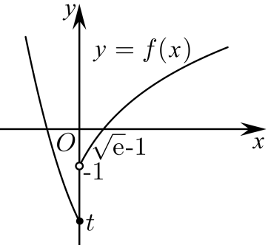
14．已知函数，若关于的不等式恰有1个整数解，则实数的取值可以为（ ）
A．-2 B．3 C．5 D．8
【解析】由解析式可得图象如下图所示，
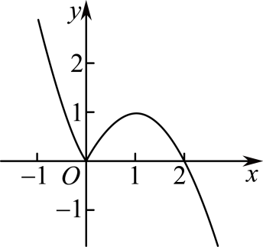
由得：，
当时，，不等式无解；
当时，由得：，
若不等式恰有1个整数解，则整数解为，
又，，，所以；
当时，由得：，此时有多个解，故舍去；
综上所述：实数的取值范围为.故选：CD.
15．已知函数，若关于的方程至少有8个不等的实根，则实数的取值不可能为（ ）
A．-1 B．0 C．1 D．2
【解析】由，得，
解得或，作出的图象如图所示，
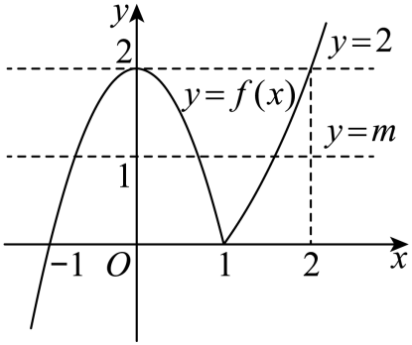
若，则或，设，由，得，此时或.
当时，，有2个不等的实根;
当时，，有2个不等的实根，所以有4个不等的实根，
若原方程至少有8个不等的实根，则必须有且至少有4个不等实根，
若，由，得或有1个根，有3个不等的实根，此时有4个不等的实根，满足题意;
若，由，得有1个根，不满足题意;
若，由，得有1个根，不满足题意;
若，由，得或或，
当有1个根，
当时，有3个不等的实根，
当时，有3个不等的实根，
此时共有7个不等的实根，满足题意.
综上实数的取值范围为.故选：AD.
16．已知函数若函数有4个零点，则的取值可能是（ ）
A． B．-1 C．0 D．2
【解析】令，即，解得或.当时，.由，得，由，得，则在上单调递减，在上单调递增，且.画出的图象，如图所示.由图可知有2个不同的实根，则有4个零点等价于有2个不同的实根，且，故.
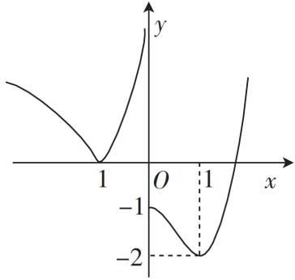
故选：AC
17．已知函数，若关于x的方程有5个不同的实根，则实数a的取值可以为（ ）
A． B． C． D．
【解析】作出函数的图象如下：
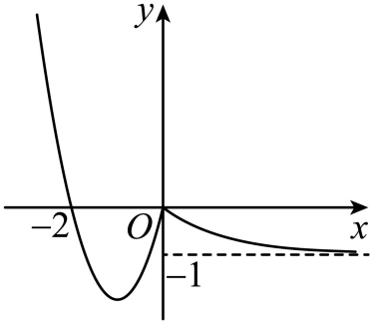
因为关于的方程有5个不同的实根，
令，则方程有2个不同的实根，
则，解得或，
若，则或，令，
或，解得，得；
当时解得，此时，解得，，不符合题意，故舍去；
综上可得.故选：ABCD.
18．已知函数，其中e是自然对数的底数，记，，则（ ）
A．有唯一零点
B．方程有两个不相等的根
C．当有且只有3个零点时，
D．时，有4个零点
【解析】因为，所以，
所以时，，时，
所以的图像如下图，
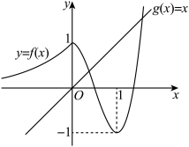
选项A，因为，令，由，得到，
由图像知，存在唯一的，使得，所以，
由的图像知，存在唯一，使，
即只有唯一零点，所以选项A正确；
选项B，令，如图，易知与有两个交点，所以方程有两个不相等的根，所以选项B正确；
选项C，因为，令，由，得到，
当有且只有3个零点时，由的图像知，
方程有两等根，且，或两不等根，，或（舍弃，不满足韦达定理），
所以或即或，所以或，
当时，，满足条件，所以选项C错误；
选项D，当时，由，得到或，由的图像知，当时，有2个解，当时，有2个解，所以选项D正确.
故选：ABD.
三、填空题
19．设函数，若关于的方程恰好有4个不相等的实数解，则实数m的取值范围是________．
【解析】因为恰好有4个不相等的实数解，
所以恰好有4个不相等的实数解，
所以或共有4个解，设，，则，
所以当时，，单调递增；当时，，单调递减，
又，，当时，，所以；
设，，则，为单调减函数，
且时，，，，作出函数的图象如图所示：
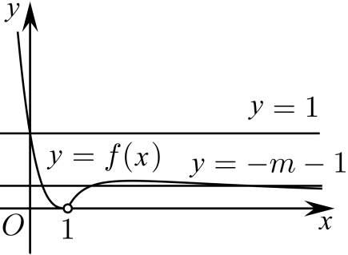
由图可知只有一解，要恰好有4个不相等的实数解，
即要恰有3解，所以，即．
所以实数m的取值范围是．
20．已知函数是上的奇函数，当时，，若关于的方程有且仅有两个不相等的实数解，则实数的取值范围是__________.
【解析】由题设，若，则，
所以，值域为R，函数图象如下：
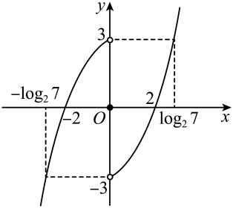
当时，只有一个与之对应；
当时，有两个对应自变量，
记为，则；
当时，有三个对应自变量且；
当时，有两个对应自变量，
记为，则；
当时，有一个与之对应；
令，则，要使有且仅有两个不相等的实数解，
若有三个解，则，此时有7个解，不满足；
若有两个解且，此时和各有一个解，
结合图象知，不存在这样的，故不存在对应的m；
若有一个解，则有两个解，此时，
所以对应的，
综上，.
21．已知函数，，若有2个不同的零点，则实数的取值范围是____.
【解析】设，
当时，，；
当时，，；
当时，，.
综上可得，.
函数的定义域为，由复合函数单调性可知函数单调递增.
又，作出的图象如图所示
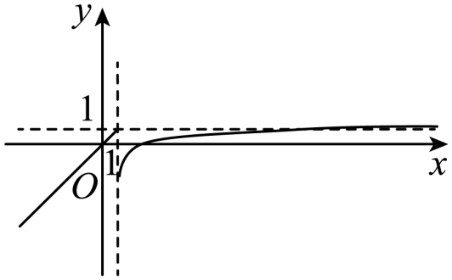
由图象可知，当时，曲线与恒有两个交点，即有两个零点，
所以的取值范围是.
22．已知函数，若关于的方程有两个不同的实数根时，实数a的取值范围是______.
【解析】因为，所以，所以，
当时，，当时，，
所以在上单调递增，在上单调递减，，如图，
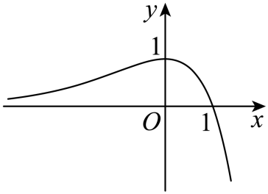
设，则，显然不是方程的解，
则（且），如下图所示，
（1）当时，直线与曲线（且）无交点，
则方程无实数解，
（2）当时，直线与曲线（且）有唯一交点，其横坐标为，
此时直线与曲线有唯一交点，即方程有唯一实数解
（3）当时，直线与曲线（且）有唯一交点，其横坐标为，
此时直线与曲线有两个交点，即方程有两个实数解，
（4）当，直线与曲线（且）有两个交点，
设其横坐标分别为，（），
此时直线和直线与曲线各有两个交点，
即方程有四个实数解，
（5）当时，直线与曲线（且）有两个交点，
设其横坐标分别为（），，此时直线与曲线各有两个交点，
直线与曲线有唯一的交点，即方程有三个实数解，
（6）当时，直线与曲线（且）有唯一个交点，
设其横坐标分别为（），此时直线与曲线有两个交点，
即方程有两个实数解，
（7）当时，直线与曲线有两个公共点，对应的t有两个负值，设为，
此时直线和直线与曲线各有一个交点，
即方程有两个实数解，
综上，当或或时，方程有两个不同的实数根.
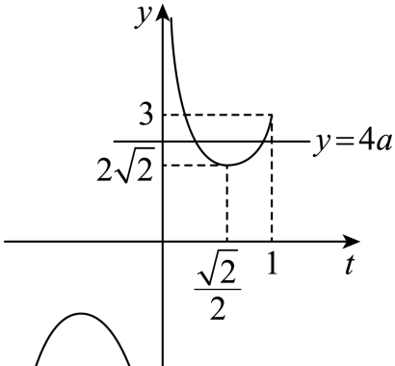
23．已知函数，若函数有个零点，则实数的取值范围为____________．
【解析】有个零点等价于有个不等实根；
作出图象如下图所示，
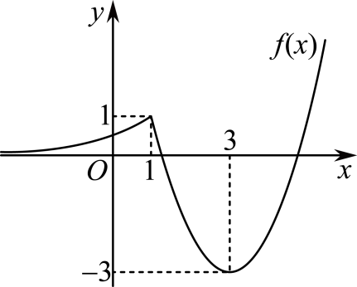
设，则有两个不等实根，；
记的两根为，或；
当时，，解得：，此时，不满足；
当时，，解得：；
综上所述：实数的取值范围为.
24．已知函数 ，，若函数至少有4个不同的零点，则实数的取值范围是______.
【解析】设，因为至少有4个不同的零点，所以方程有且仅有两个不相等的根，且由得，故.当时，由得.
①若，则，此时有3根，共5个零点，故有5个零点，满足题意；
②若，则，所以，方程有且仅有一个正根与一个负根，此时共4个零点，故有4个零点，满足题意；
③若，则，此时必有两正根，且，此时满足，即，解得.
综上有.
四、解答题
25．已知函数，．
(1)若，求函数在，的值域；
(2)令，则，已知函数在区间有零点，求实数的取值范围．
【解析】（1）因为，所以
，
由二次函数的性质可知，当时，函数为增函数，
所以函数的最大值为，函数的最小值为，则函数的值域为．
（2），令，由于，则，
则问题等价为在上有零点，
即在上有解，
即，
令，则，则，
则由对勾函数的性质可知在上单调递增，
则当时，，当时，，
，即，即实数的取值范围是．
26．已知二次函数的图象经过原点，对称轴为直线，方程有两个相等实根.
(1)求的解析式;
(2)若对任意，恒成立，求实数的取值范围;
(3)若函数与的图象有且只有一个公共点，求实数的取值范围.
【解析】（1）设，由题意可得，解之得，
∴.
（2）由题可得，对任意恒成立.
令，则，
分离参数可得：对任意恒成立.
易知当时，取得最大值2，∴实数m的取值范围为；
（3）∵与的图象有且只有一个公共点，令，则，
∴只有一个实数根.
若，则，不符合题意，舍去;
若，则方程的两个异号的根或方程有两个相等的正实数根，
∴，或，，
解得
综上，实数k的取值范围是.

